《Python 数据分析编程》
课 程 项 目 报 告
城市共享单车出行
时空分析与调度优化
—— 题目五 · 基于 2024 年 1 月 233,749 条骑行记录
学 院 | 未来技术学院
专 业 | 机械电子工程
组 号 | 第 12 组
组 长 | 杨佳伟
组 员 | 张熙正 尹泽宇
报告日期 | 2026 年 10 月

目 录
摘要 1
一、引言 1
（一）研究背景 1
（二）项目目标 1
（三）技术路线 1
二、数据介绍 1
（一）数据来源与规模 1
（二）字段说明 1
（三）数据质量初判 1
三、数据清洗与预处理 1
（一）缺失值处理：结构性缺失的识别 1
（二）异常值处理 1
（三）数据类型转换与衍生变量 1
（四）清洗结果概览 1
四、出行时间规律分析 1
（一）逐小时分布：双峰通勤形态 1
（二）工作日与周末：两类不同的出行曲线 1
（三）逐日趋势与外部因素影响 1
（四）星期与小时热力图 1
（五）用户结构差异 1
五、出行空间分布与骑行距离分析 1
（一）起点空间分布 1
（二）站点热度分布 1
（三）骑行距离特征 1
（四）关键发现：热门站点不等于失衡站点 1
六、站点供需失衡与需求预测建模 1
（一）指标定义 1
（二）失衡站点排名 1
（三）潮汐效应检验 1
（四）需求预测模型 1
（五）三套模型的层级定位与互证 1
七、总结与结论 1
（一）主要发现 1
（二）调度优化建议 1
（三）局限与改进方向 1
八、小组成员分工与个人承担 1
（一）分工说明 1
（二）个人承担说明 1
（三）三人结果交叉验证 1
九、附录 1
（一）项目仓库 1
（二）运行方式 1
（三）核心代码片段 1
（四）图表与结果文件清单 1
摘 要
共享单车系统面临的核心运营矛盾，并不是"城市里有没有车"，而是"特定站点在特定时段有没有车"。车辆在通勤潮汐的作用下持续向少数站点聚集或从少数站点流失，若缺乏针对性调度，就会出现一侧"无车可借"、另一侧"无桩可还"的并存局面。本项目以某城市 2024 年 1 月共 238,834 条共享单车骑行记录为对象，围绕"车往哪里去、什么时候去、该往哪里调"三个问题，完成数据清洗、时空特征分析、站点供需失衡量化与骑行需求预测建模，并在此基础上提出调度优化建议。
数据清洗阶段的关键判断是：起点站点名称缺失 37,220 条（占 15.58%），经交叉核验，这批记录全部为电动自行车（electric_bike），其业务属性允许在站点外还车，属于结构性缺失而非录入错误。因此本项目未采用直接删除的处理方式，而是统一填充为"站点外停车"予以保留，避免了电单车骑行行为被整体抹除导致的结论偏移。经异常时长剔除后，最终保留 233,749 条有效记录。
分析结果显示：骑行需求呈典型双峰形态，早高峰集中于 8 时（17,837 次），晚高峰在 17 时达到全天最高的 23,392 次，早晚高峰时段合计占全月骑行量的 49.62%，通勤属性显著；会员用户占比 74.13%，高度集中于工作日，而临时用户周末出行占比 28.22%，高出会员 7.21 个百分点，构成两类差异化的运营对象。空间上骑行分布高度分散，事件量前 20 的站点仅占全部骑行量的 16.86%，不存在"超级枢纽"。供需失衡方面，净流出最严重的站点全月净亏 338 辆（日均约 11 辆），净流入最多的站点全月净积 251 辆；全市净流量绝对值合计 13,832 次，理论搬移量下界为 6,916 辆次。潮汐检验表明，早高峰型站点在 8 时的净流量为 −1,029 次，同期晚高峰型站点为 +1,081 次，傍晚方向完全反转，潮汐现象可被测量。
预测建模以"站点 × 小时"为粒度构造 37,200 个样本，严格按时间切分（1 月 1—24 日训练，1 月 25—31 日测试）以避免信息泄漏。随机森林模型的测试集 RMSE 为 2.2215、MAE 为 1.3690、R² 为 0.3439，较均值基线提升 21.75%，但仅较线性回归提升 1.39%；特征重要性显示"站点历史同期均值"单项贡献达 59.43%，说明需求可预测性主要来自时段规律与站点自身历史水平，复杂模型的边际收益有限。
基于上述结论，本项目提出三条建议：按潮汐方向组织预调度、锁定净流量 TOP20 站点实施固定巡检、针对会员与临时用户实施分人群运营。此外，三名成员在互不参考实现的前提下各自独立完成全流程分析，分别覆盖城市级、站点级与方法级三个尺度，核心结论完全一致，构成多尺度互证；样本量差异经逐层核查完全由清洗阈值设定不同所致且相减后精确闭合，表明本项目主要结论对清洗阈值不敏感，具备稳健性。
关键词：共享单车；时空分析；供需失衡；潮汐效应；需求预测；随机森林

一、引言
本章说明研究背景、项目目标与技术路线。

（一）研究背景
共享单车作为城市公共交通的"最后一公里"接驳方式，其运营效率并不取决于投放车辆的总量，而取决于车辆在空间与时间两个维度上与需求的匹配程度。由于城市职住分离的空间结构与通勤出行的时段集中性，车辆会在一天之内沿固定方向反复流动：早高峰由居住区流向就业与交通枢纽，晚高峰反向回流。这种潮汐式流动使得部分站点长期处于车辆短缺状态，另一部分站点则持续积压。

（二）项目目标
本项目围绕题目五"城市共享单车出行时空分析与调度优化"，设定四项具体目标：
- 完成原始数据的质量体检与清洗，明确缺失与异常的成因并给出可复现的处理口径；
- 刻画骑行需求在时间维度上的分布规律，识别高峰时段与工作日、周末差异；
- 刻画骑行需求在空间维度上的分布特征，量化各站点的流入、流出与净流量，识别供需失衡站点并检验潮汐效应；
- 建立站点—小时粒度的骑行需求预测模型，评估其相对基线的增益，并据此提出调度优化建议。

（三）技术路线
分析链路为六个衔接步骤，每步均由独立脚本实现并输出可复核的中间产物：step0 数据体检、step1 清洗、step2 时间分析、step3 空间分析、step4 供需失衡、step5 需求建模。全流程基于 Python 3.14.6，使用 pandas 3.0.6 完成数据处理，matplotlib 3.11.2 与 seaborn 0.13.2 完成可视化，scikit-learn 1.9.1 完成建模。分析过程共输出 11 张图表与 3 份结构化结果表。

二、数据介绍
本章介绍数据集的来源、规模、字段构成与初步质量判断。

（一）数据来源与规模
数据集为课程平台下发的 2024 年 1 月共享单车骑行记录，文件为 题5_共享单车骑行_202401.csv，原始规模 238,834 行 × 13 列，时间跨度为 2024 年 1 月 1 日至 1 月 31 日，共计 31 天。从站点命名规则（如 14th & V St NW）与经纬度范围判断，数据来自美国华盛顿特区 Capital Bikeshare 公共单车系统，下文简称"该市"。

（二）字段说明
表 2-1 数据集字段说明（13 个字段）
序号 | 字段 | 含义 | 类型 / 取值
1 | ride_id | 骑行记录唯一编号 | 字符串，无重复
2 | rideable_type | 车辆类型 | electric_bike / classic_bike
3 | started_at | 骑行开始时间 | 时间字符串
4 | ended_at | 骑行结束时间 | 时间字符串
5 | start_station_name | 起点站名 | 字符串，存在缺失
6 | start_station_id | 起点站号 | 字符串，存在缺失
7 | end_station_name | 终点站名 | 字符串，存在缺失
8 | end_station_id | 终点站号 | 字符串，存在缺失
9 | start_lat | 起点纬度 | 数值
10 | start_lng | 起点经度 | 数值
11 | end_lat | 终点纬度 | 数值
12 | end_lng | 终点经度 | 数值，存在缺失
13 | member_casual | 用户类型 | member / casual

（三）数据质量初判
体检结果显示：ride_id 无重复记录，不存在主键冲突；13 个字段中，起点站名、起点站号、终点站名、终点站号、终点经纬度五个字段存在缺失。其中终点经纬度缺失仅 203 条，占比较小；起点站名缺失 37,220 条，需要在清洗阶段专门处理。

三、数据清洗与预处理
本章说明缺失值与异常值的识别与处理方式，以及类型转换与衍生变量的设计。

（一）缺失值处理：结构性缺失的识别
起点站名缺失 37,220 条，占全量 15.58%。对这批记录按车辆类型做交叉统计后得到关键发现：
表 3-1 起点站名缺失记录的车型构成
车辆类型 | 起点站名缺失条数 | 说明
electric_bike（电动自行车） | 37,220 | 缺失全部来自该类型
classic_bike（经典单车） | 0 | 无缺失
电动自行车在该系统中允许在站点之外的合规区域还车，其"没有起点站名"是业务规则的自然结果，而非数据采集或录入环节的错误。这类缺失在数据科学中称为结构性缺失：缺失本身携带信息，删除缺失样本会系统性删除一整类用户行为，导致后续关于车型、距离、时段的结论产生偏移。
本项目因此未采用 dropna() 删除，而是将四个站点字段（起终点站名与站号）统一填充为字符串标记"站点外停车"，使这批记录保留在数据集中并可在需要时单独筛出。清洗后，起点为"站点外停车"的记录共 35,516 条，占 15.19%（数量少于原始缺失数，系其中一部分因骑行时长异常被剔除）。

（二）异常值处理
异常值以骑行时长为判定依据，由 ended_at − started_at 计算得到 duration_min。本项目采用业务规则与边界截断相结合的判定方式，剔除以下三类记录：一是时长小于 1 分钟的记录（4,722 条），此类多为误扫码后立即还车、系统测试或设备故障产生的无效记录；二是时长大于 1,440 分钟（24 小时）的记录（228 条），此类多为未还车、车辆丢失或计费异常，不反映真实出行行为；三是终点经纬度缺失的记录，无法计算距离，无法参与空间分析。
上述规则共剔除 5,085 条，最终保留 233,749 条有效记录，保留率 97.87%。清洗后骑行时长中位数为 8.92 分钟，均值为 13.62 分钟，处于共享单车出行的合理区间，说明清洗后的时长分布已不含极端值干扰。
需说明的是，项目组三名成员在独立完成清洗时采用了不同的时长区间阈值：成员 B、C 的主口径均为 238,699 条（仅剔除时长非正记录）；成员 A 按组内约定进一步剔除时长异常与坐标缺失记录，得 233,749 条；成员 B 另构造了一个 233,180 条的敏感性分析子集，用于检验结论对阈值的依赖程度。四种口径逐层相减后精确闭合，属口径选择而非计算错误，详见第八章的交叉验证。

（三）数据类型转换与衍生变量
表 3-2 类型转换与衍生变量
处理项 | 处理方式 | 用途
时间字段 | started_at、ended_at 转换为 datetime 类型 | 支持时间切片与差值计算
duration_min | 起止时间差值换算为分钟 | 时长分布分析、异常剔除
date | 出发日期 | 逐日趋势分析
hour | 出发小时（0—23） | 小时粒度需求分布
dow | 星期序号（0 = 周一） | 工作日 / 周末分组
is_weekend | dow ≥ 5 记为 1 | 工作日 / 周末对比
距离 | Haversine 球面公式（地球半径 6,371 km） | 骑行距离特征分析

（四）清洗结果概览
表 3-3 清洗后数据集概览
指标 | 数值
有效记录数 | 233,749 条（原始 238,834 条，剔除 5,085 条）
骑行时长中位数 | 8.92 分钟
会员 / 临时用户 | 173,286 条（74.13%） / 60,463 条（25.87%）
电动 / 经典单车 | 118,803 条（50.82%） / 114,946 条（49.18%）
起点为"站点外停车" | 35,516 条（15.19%）
涉及真实站点数 | 761 个
覆盖天数 | 31 天

四、出行时间规律分析
本章从小时、工作日与周末、逐日、星期交叉四个尺度刻画需求的时变规律。

（一）逐小时分布：双峰通勤形态
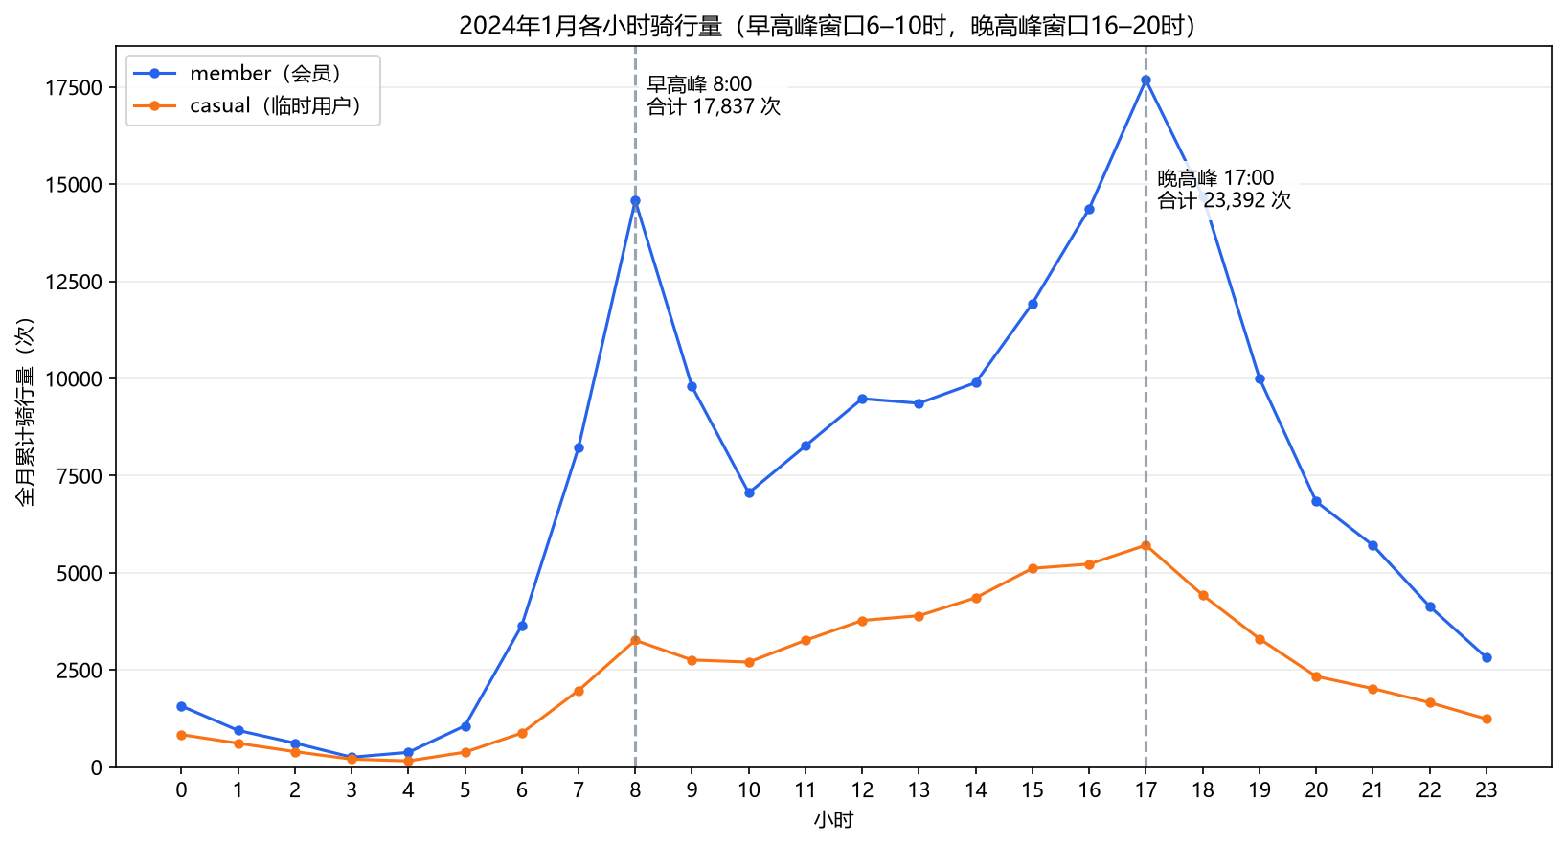
图 4-1 分小时骑行量分布（按用户类型分线）图 4-1 显示全月各小时的骑行量呈明显的双峰形态。凌晨 0—5 时骑行量处于谷底，6 时起迅速攀升，8 时出现早高峰（17,837 次），午间维持在中等水平，16 时后再次攀升，17 时达到全天峰值（23,392 次），此后逐步回落。按时段汇总的结果如下：
表 4-1 分时段骑行量汇总
时段 | 骑行量（次） | 占比
早高峰 7—9 时 | 40,582 | 17.36%
午间 10—15 时 | 79,087 | 33.83%
晚高峰 16—19 时 | 75,414 | 32.26%
夜间及凌晨 20—6 时 | 38,666 | 16.54%
早晚两个高峰时段合计占全月骑行量的 49.62%，接近一半。两个峰值与城市通勤的上下班时刻高度吻合，且晚高峰峰值高于早高峰（高出 31.1%），反映晚间出行目的较早晨更为分散（含购物、就餐、社交等），时间弹性更大。这一形态表明该市共享单车的主要功能是通勤接驳，而非休闲游览。

（二）工作日与周末：两类不同的出行曲线
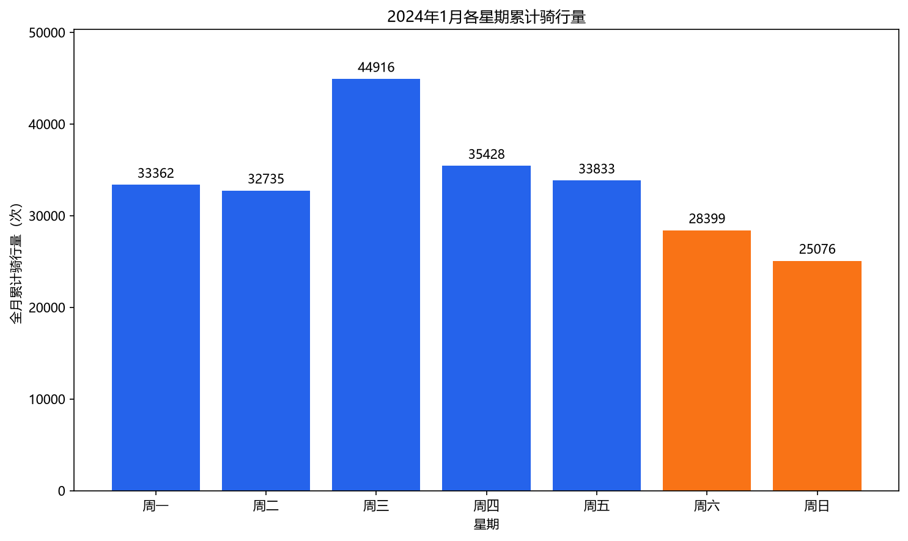
图 4-2 工作日与周末的小时分布对比将 31 天按工作日（23 天）与周末（8 天）分组并按日均口径对比：
表 4-2 工作日与周末出行特征对比
指标 | 工作日 | 周末
日均骑行量 | 7,838.0 次 | 6,684.4 次
峰值小时 | 17 时（日均 858.4 次） | 14 时（日均 588.9 次）
8 时日均骑行量 | 703.5 次 | 明显低于工作日
曲线形态 | 尖锐双峰（8 时、17 时） | 单峰且平缓，峰值后移至午后
工作日曲线保留尖锐双峰，且 8 时与 17 时两个峰值突出；周末曲线则退化为以 14 时为中心的单峰，早晨无高峰，整体平缓。这说明工作日的骑行需求由通勤刚性驱动，时段高度集中；周末需求由休闲活动驱动，出行时刻随作息自然延后并分散。

（三）逐日趋势与外部因素影响
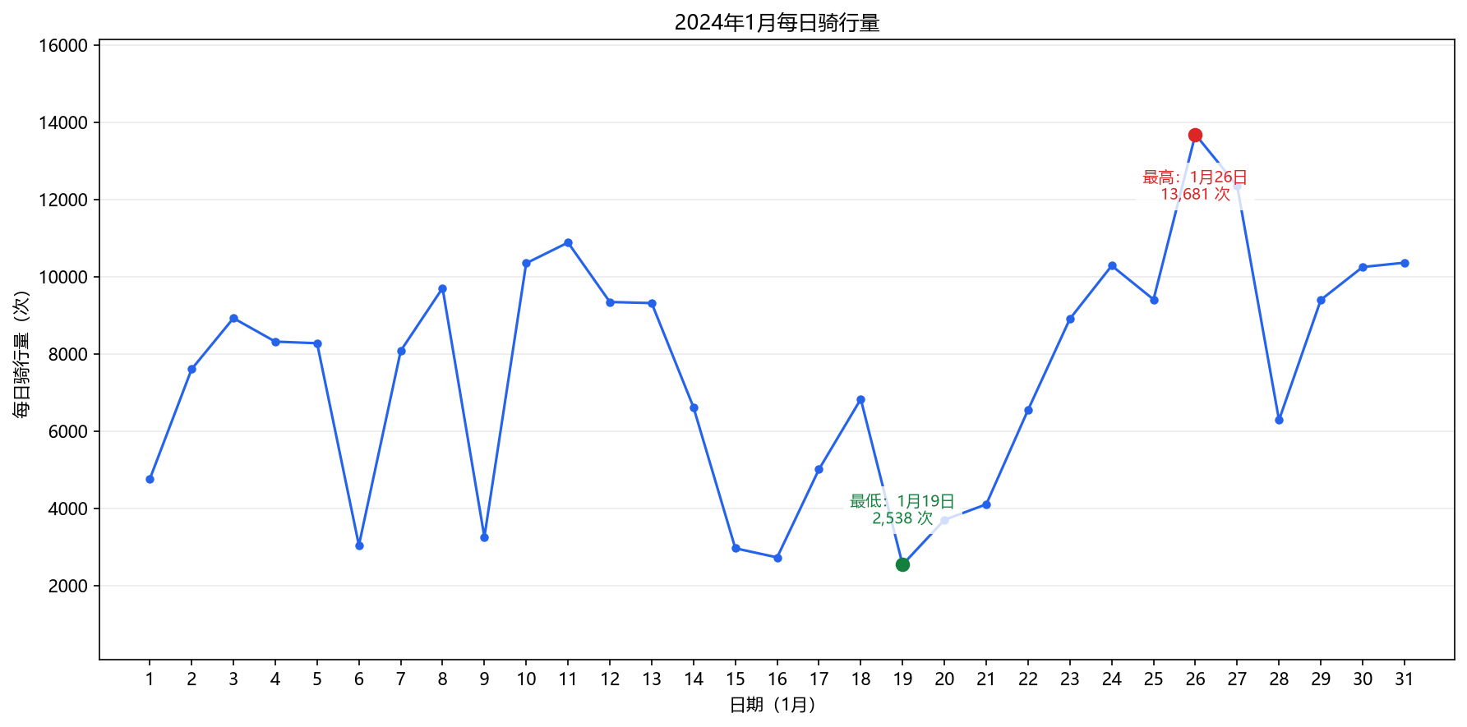
图 4-3 全月逐日骑行量全月日均骑行量为 7,540.3 次。逐日序列存在显著波动，最高日为 1 月 26 日（13,681 次），最低日为 1 月 19 日（2,538 次），极差达 5.4 倍。由于本项目未接入气象数据，无法对天气因素做定量归因，但从量级判断，低温、雨雪等天气条件对骑行需求具有决定性影响——这一波动幅度远大于任何时段或站点因素的影响，是运营调度中必须考虑的外部变量。

（四）星期与小时热力图
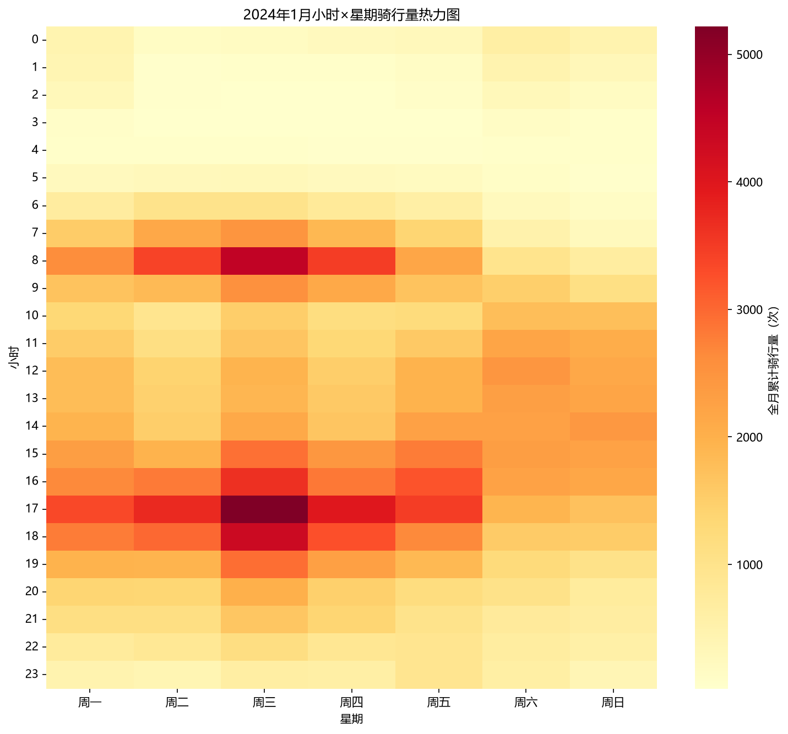
图 4-4 星期 × 小时骑行量热力图图 4-4 将星期与小时交叉呈现：周一至周五的 8 时与 17 时形成两条明显的高亮横带，周六、周日这两条带消失，取而代之的是 11—15 时的一片弥散高值区。热力图直观地验证了上一小节的结论，且进一步显示工作日两条峰带在周五出现弱化迹象，与周末模式之间存在过渡。

（五）用户结构差异
表 4-3 会员与临时用户特征对比
指标 | 会员（member） | 临时用户（casual）
记录数 | 173,286（74.13%） | 60,463（25.87%）
周末出行占比 | 21.01% | 28.22%
骑行时长中位数 | 8.37 分钟 | 10.70 分钟
平均骑行距离 | 1.761 km | 1.916 km
两类用户在时间偏好、单次时长与骑行距离上均存在系统性差异：会员的出行集中于工作日早晚高峰，单次更短、距离更近，呈现典型的固定通勤特征；临时用户更多出现在周末，单次时长更长、距离更远，呈现休闲游览特征。这意味着运营策略上应当区分对待——工作日面向会员保障通勤时段的车辆供给与周转效率，周末面向临时用户提供更灵活的计费与路线引导。

五、出行空间分布与骑行距离分析
本章刻画起点的空间分布、站点热度结构与骑行距离特征。

（一）起点空间分布
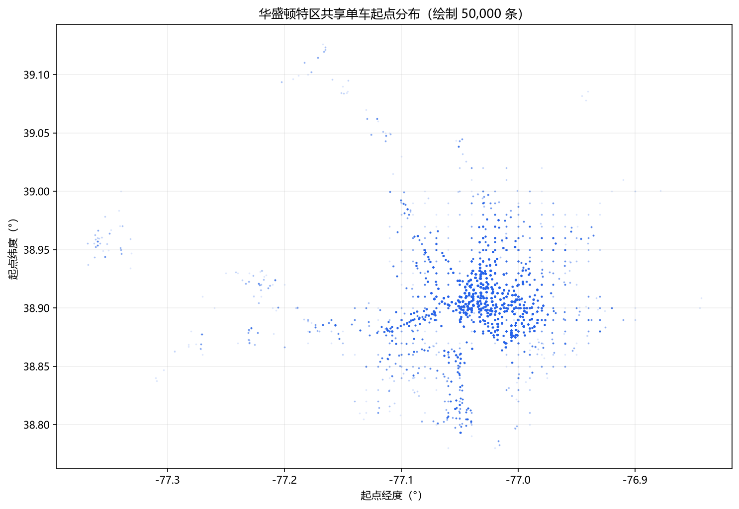
图 5-1 全部骑行起点的空间散点分布图 5-1 显示骑行起点高度集中于城市核心区，沿主要道路与地铁走廊呈带状密集分布，外围区域密度迅速下降。整体呈"中心密集、外围稀疏、沿轴延伸"的形态，与城市轨道交通线网的空间结构高度一致，进一步印证其接驳功能定位。

（二）站点热度分布
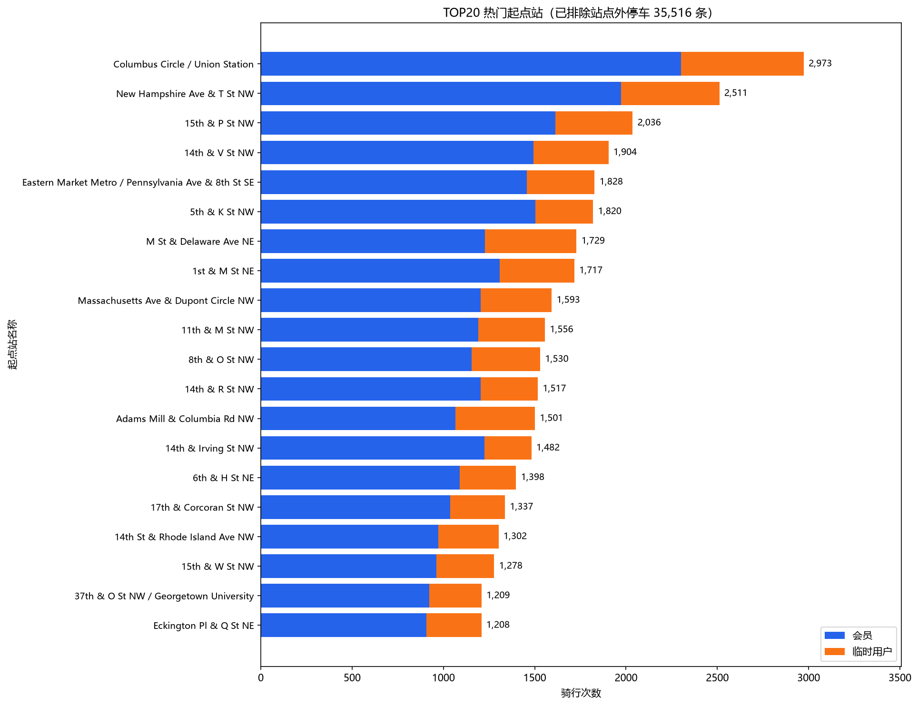
图 5-2 事件量 TOP20 站点按起点事件量统计，前 20 个站点合计仅占全部骑行的 16.86%，单个站点占比均不超过 1.3%。最繁忙的站点为 Columbus Circle / Union Station，全月事件量 5,910 次（起点 2,973 次、终点 2,852 次）。
这一结果对调度具有直接含义：该市不存在少数几个"超级枢纽"能够显著影响全网供需，骑行需求在空间上高度分散。因此调度资源不能仅集中于头部站点，必须覆盖更大范围的站点集合，且需要以站点为单位逐个评估，而非按热度分层处理。

（三）骑行距离特征
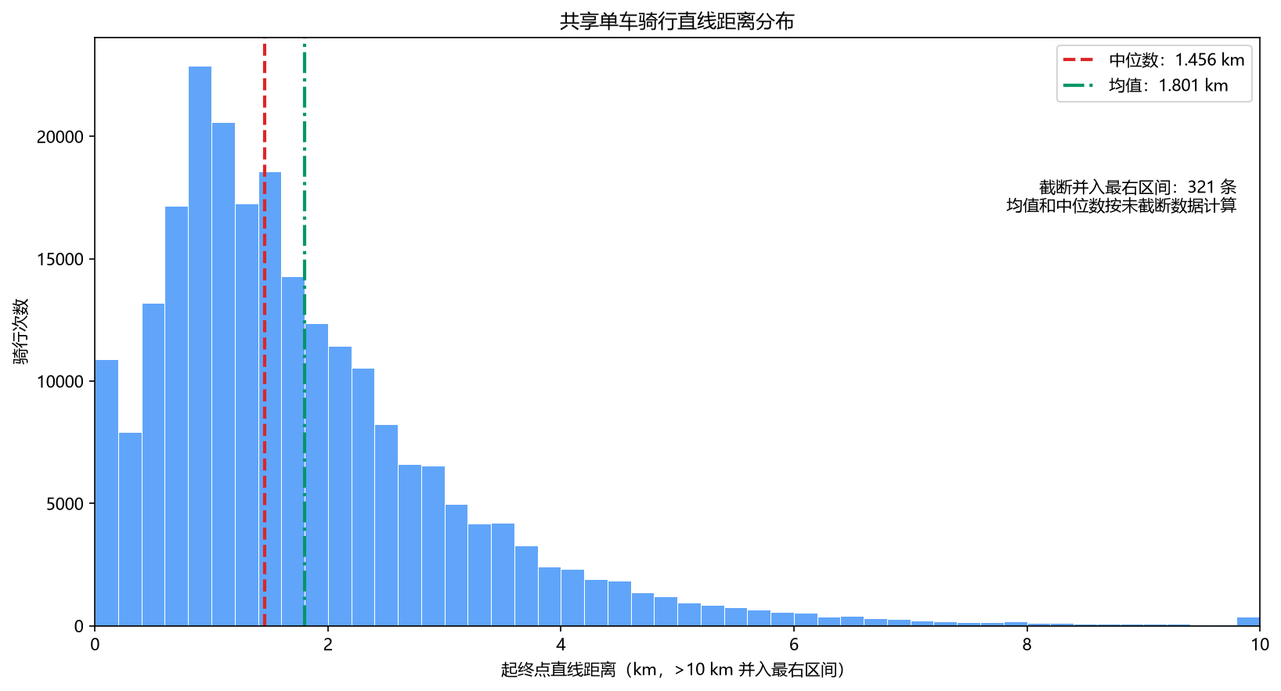
图 5-3 骑行直线距离分布表 5-1 骑行距离统计（Haversine 直线距离）
指标 | 数值
平均距离 | 1.801 km
距离中位数 | 1.456 km
起终点距离小于 50 米占比 | 4.14%
平均 1.80 km、中位 1.46 km 的距离水平，对应步行约 20 分钟、骑行约 8 分钟的路程，是典型的"最后一公里"接驳场景，与 8.92 分钟的时长中位数相互印证。另有 4.14% 的订单起终点距离不足 50 米，属于原地还车，多为误扫码、车辆故障后的就近还车或短时试骑，其占比处于可接受范围，清洗阶段未单独剔除，但在距离相关的均值统计中构成轻微下拉。

（四）关键发现：热门站点不等于失衡站点
将"事件量 TOP20 站点"与"净流量绝对值 TOP20 站点"两个名单做交集，本项目定稿口径下仅有 1 个站点重合（Adams Mill & Columbia Rd NW）。以最繁忙的 Columbus Circle / Union Station 为例：全月事件量 5,910 次排名第一，但流入 2,803 次、流出 2,852 次，净流量仅 −49 次，失衡指数 0.87%，几乎完全平衡。成员 C 在独立分析中得到同一结论（其口径下重合 2 个站点，最繁忙站净流量 +41），方向完全一致。
这一现象的解释是：枢纽型站点通常与地铁、商业中心相接，客流进出双向均很旺盛，流入与流出相互抵消，因此高度繁忙却并不缺车；真正缺车的是那些位于居住区、早高峰单向大量流出而流入不足的站点。调度决策必须以净流量为依据，而不能以站点热度为依据——这是本项目在空间分析部分最重要的实践结论。

六、站点供需失衡与需求预测建模
本章量化站点层面的供需失衡，检验潮汐效应，并建立骑行需求预测模型。

（一）指标定义
对每个站点统计全月的流入量、流出量与净流量：流入量（inflow）为以该站为终点的骑行数，按实际到达时间归属；流出量（outflow）为以该站为起点的骑行数，按出发时间归属；净流量（net_flow）为 inflow − outflow，为正表示车辆净流入（积压），为负表示车辆净流出（短缺）；失衡指数为 |net_flow| / (inflow + outflow) × 100%，用于衡量失衡程度相对于站点规模的强度，避免大站因绝对量高而被过度关注。
分析仅针对起终点均为真实站点的骑行（排除"站点外停车"），共 181,409 条。为避免低频站点的随机波动干扰排名，绘制排名图时设置进出总量 ≥ 100 次的门槛，全市 761 个站点中有 438 个满足该门槛，其余 323 个站点仍保留在结果表中但不参与排名展示。

（二）失衡站点排名
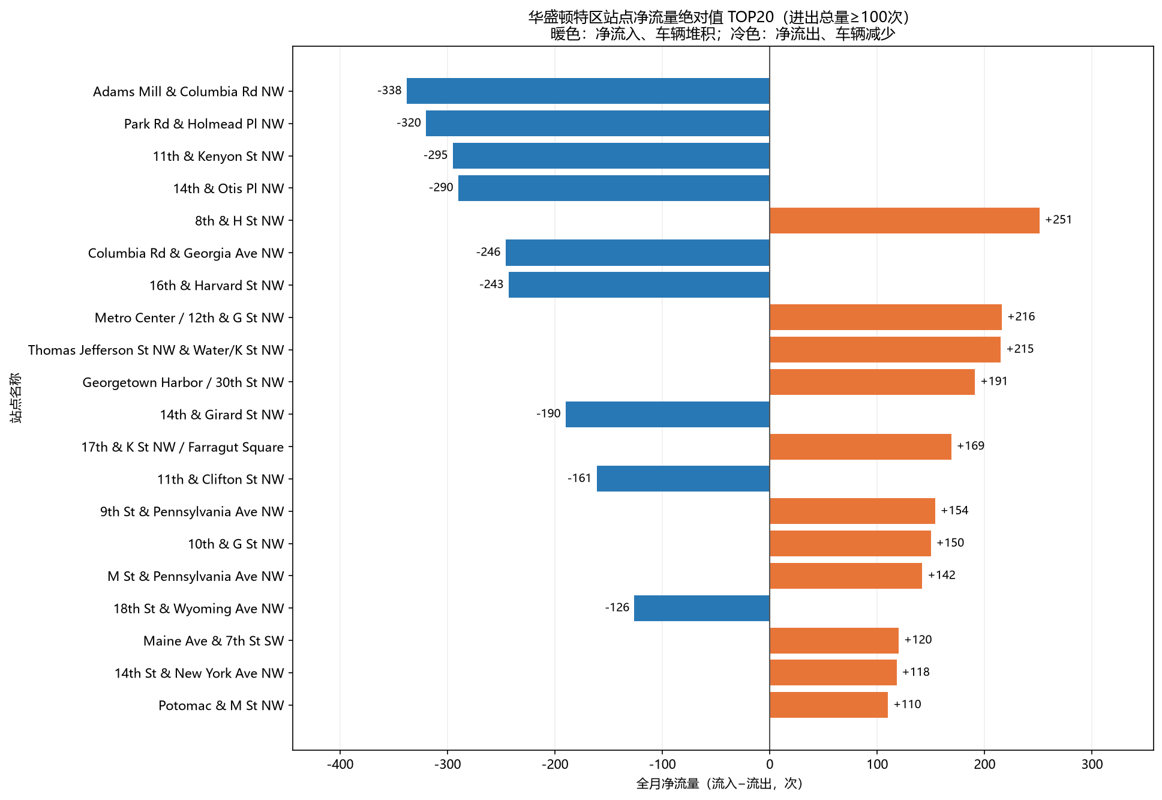
图 6-1 净流量绝对值 TOP20 站点（暖色为净流入、冷色为净流出）表 6-1 净流出最多的 5 个站点（车辆持续流失，易"无车可借"）
排名 | 站点 | 流入 | 流出 | 净流量 | 失衡指数
1 | Adams Mill & Columbia Rd NW | 1,043 | 1,381 | −338 | 13.94%
2 | Park Rd & Holmead Pl NW | 613 | 933 | −320 | 20.70%
3 | 11th & Kenyon St NW | 721 | 1,016 | −295 | 16.98%
4 | 14th & Otis Pl NW | 497 | 787 | −290 | 22.59%
5 | Columbia Rd & Georgia Ave NW | 456 | 702 | −246 | 21.24%
表 6-2 净流入最多的 5 个站点（车辆持续积压，易"无桩可还"）
排名 | 站点 | 流入 | 流出 | 净流量 | 失衡指数
1 | 8th & H St NW | 1,185 | 934 | +251 | 11.85%
2 | Metro Center / 12th & G St NW | 913 | 697 | +216 | 13.42%
3 | Thomas Jefferson St NW & Water/K St NW | 514 | 299 | +215 | 26.45%
4 | Georgetown Harbor / 30th St NW | 597 | 406 | +191 | 19.04%
5 | 17th & K St NW / Farragut Square | 936 | 767 | +169 | 9.92%
净流出第一名 Adams Mill & Columbia Rd NW 全月净亏 338 辆，折合日均约 11 辆。若不在运营中补充，该站在月末将累计短缺数百辆次的可用车辆，必然长期处于"无车可借"状态。
按失衡指数排序时，排名前列的站点换了一批（如 Wilson Blvd & Ft Myer Dr 达 31.25%，44th St & New Mexico Ave NW 达 28.71%）。这说明绝对净流量与相对失衡强度是两个不同的管理视角：前者决定调度车辆的数量投入，后者决定调度的优先顺序，运营中应将两者结合使用。
全市 761 个站点的净流量绝对值之和为 13,832 次，代数和为 0（流入与流出必然相等）。由于一次搬移同时缓解一个盈余站与一个短缺站，理论上抵消全月期末失衡所需的最小搬移量为 6,916 辆次。需强调的是，全月净值会抵消日内与跨日波动，该数值只能作为月度搬移规模的下界参考，不能直接作为每日调度需求或车辆趟数。

（三）潮汐效应检验
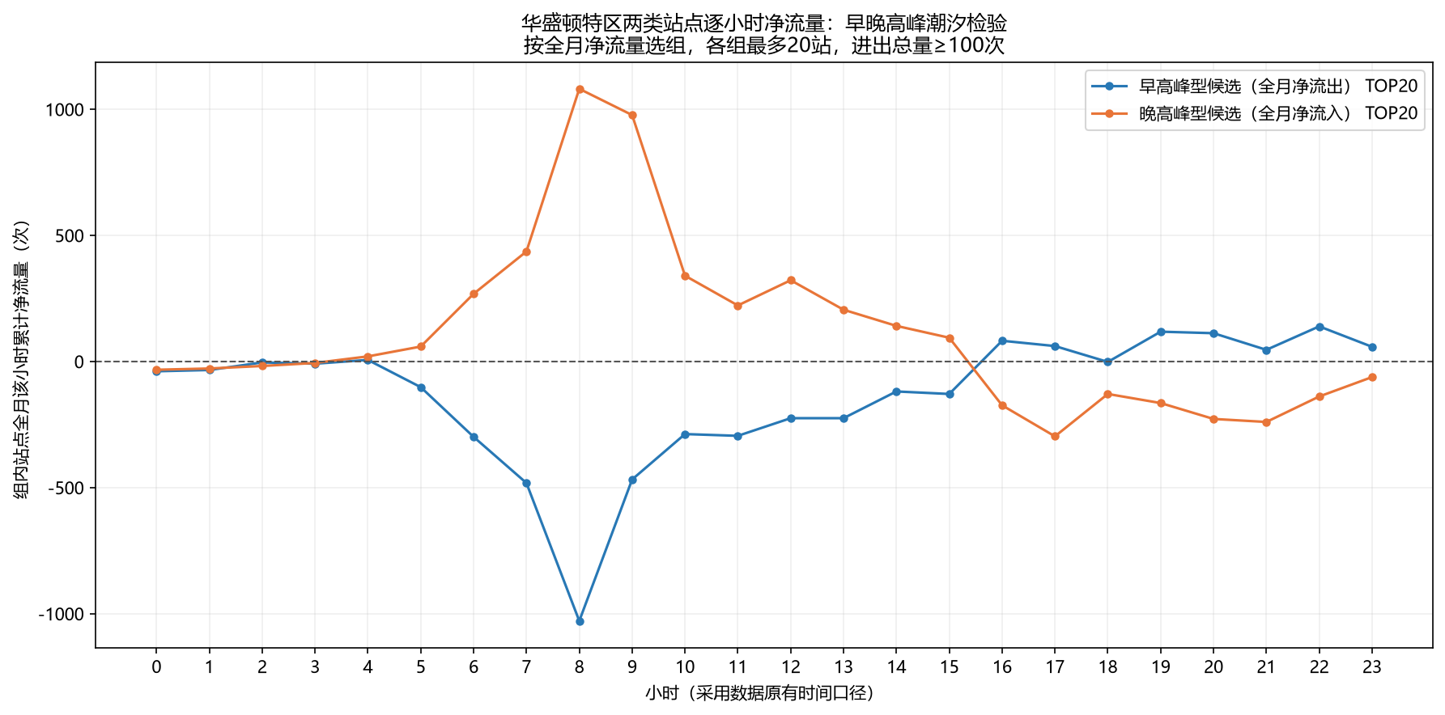
图 6-2 两类站点逐小时净流量对比（潮汐检验）将站点按全月净流量符号分为两组——净流出组（早高峰型候选）与净流入组（晚高峰型候选），各取 20 个站点，分别统计其逐小时净流量：
表 6-3 两组站点的极值小时净流量
站点组 | 极值小时 | 该小时全月累计净流量
早高峰型（全月净流出） | 08:00 | −1,029 次
晚高峰型（全月净流入） | 08:00 | +1,081 次
在同一时刻（8 时），两组站点的净流量方向完全相反且量级相当；至傍晚时分，两条曲线交叉，方向完全反转。这是一次可被测量、可被量化的潮汐：早高峰车辆由净流出站点（居住区一侧）流向净流入站点（就业与枢纽一侧），晚高峰反向回流。
成员 C 在独立分析中进一步验证了潮汐的普遍性：在事件量 ≥ 200 次的 355 个站点中，85.1% 的站点早晚净流出符号相反，站点上午净流出与下午净流出的相关系数为 −0.876。这表明潮汐不是少数站点的偶然现象，而是全系统普遍存在的结构性规律，也正是调度优化能够发挥作用的前提。
成员 B 则对潮汐的逐日稳定性做了独立检验：先筛出早晚高峰净流量方向相反的 8 个候选站点，再逐日检查其早高峰（07—10 时）与晚高峰（16—19 时）的流向是否与月均方向一致。结果显示，最稳定的两个站点在 23 个工作日中分别有 21 天（91.30%）与 20 天（86.96%）早晚流向均与月均值一致。这说明潮汐并非月均值造成的统计假象，而是在绝大多数工作日逐日重复发生的现象。

（四）需求预测模型
本节依次说明样本构造、特征设计、数据集切分方式与模型评价结果。

1. 样本构造
预测对象为"某站点在某一小时的上车需求量"。样本构造方式为：选取训练期（1 月 1—24 日）事件量最高的 50 个站点，与 31 天 × 24 小时构成完整网格，共 50 × 31 × 24 = 37,200 行。完整网格保留了没有发生骑行的小时（需求量记为 0），避免只使用"发生过骑行"的组合造成样本选择偏差。

2. 特征设计
表 6-4 模型特征说明
特征 | 含义 | 说明
hour | 小时 | 时段规律
dow | 星期序号 | 周内周期性
is_weekend | 是否周末 | 周末模式切换
inflow / outflow | 该站训练期流入 / 流出量 | 站点静态规模特征
total | 该站训练期进出总量 | 站点热度
net_flow | 该站训练期净流量 | 站点潮汐方向
hist_mean | 该站在该小时的训练期需求均值 | 站点—小时历史水平

3. 训练集与测试集切分
采用按时间切分而非随机切分：1 月 1—24 日为训练集（28,800 行），1 月 25—31 日为测试集（8,400 行）。时间序列数据若随机切分，测试集中的样本会与训练集样本在时间上相邻甚至同源，模型可通过"记住邻近时刻"获得虚高的评价结果，即信息泄漏。按时间切分更贴近真实预测场景（用历史预测未来）。同理，hist_mean 特征仅使用训练集计算后冻结，在测试期直接套用，不使用测试期的任何统计量。

4. 模型与评价
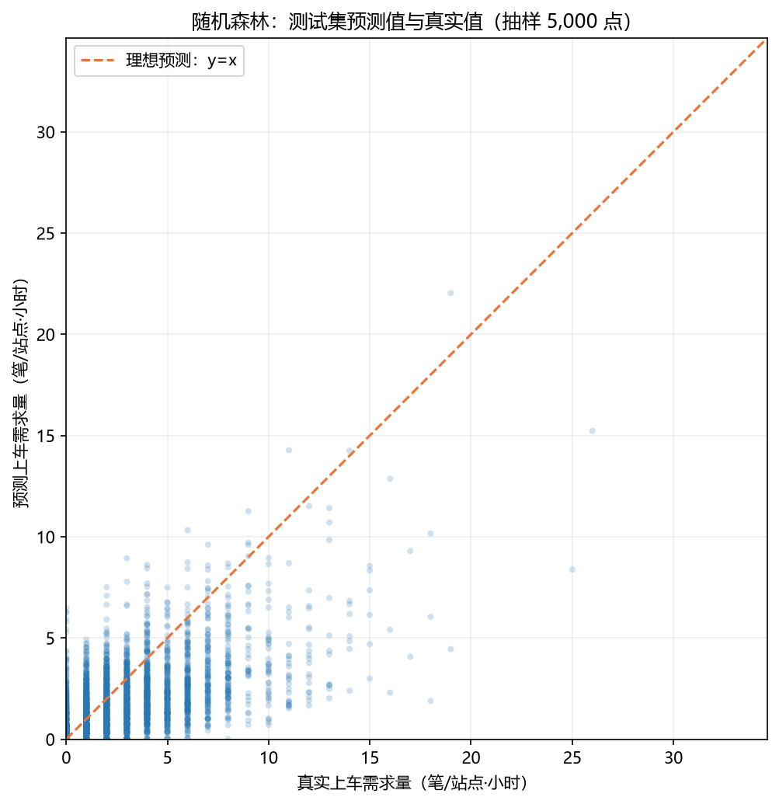
图 6-3 随机森林测试集预测值与真实值散点对比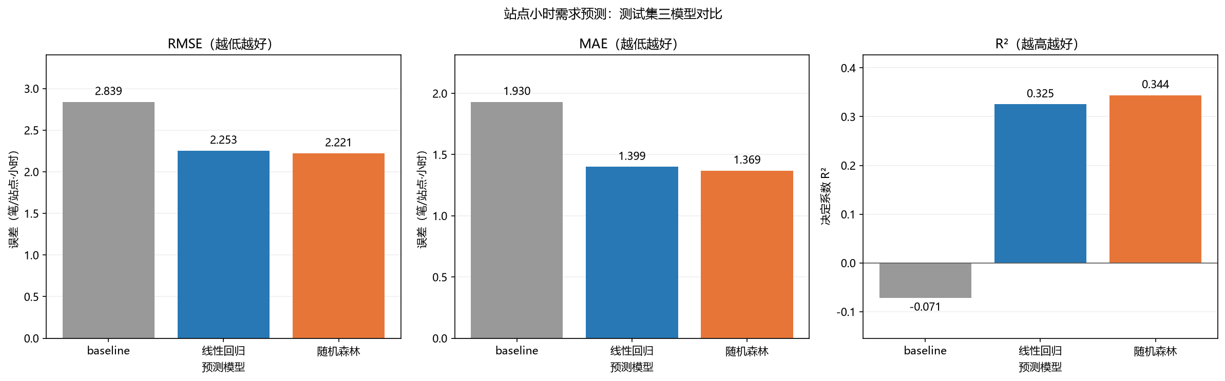
图 6-4 三模型 RMSE / MAE / R² 对比表 6-5 测试集模型评价指标（随机森林：n_estimators=100，random_state=42）
模型 | RMSE | MAE | R²
随机森林 | 2.2215 | 1.3690 | 0.3439
线性回归 | 2.2529 | 1.3995 | 0.3252
均值基线（baseline） | 2.8388 | 1.9298 | −0.0714
随机森林较均值基线的 RMSE 降低 21.75%，说明模型确实学习到了有效的预测信号；但随机森林仅较简单线性回归提升 1.39%，复杂模型的边际收益十分有限。特征重要性排序印证了这一点：
表 6-6 随机森林特征重要性 TOP5
特征 | 重要性
hist_mean（站点—小时历史均值） | 0.5943
dow（星期） | 0.1292
hour（小时） | 0.1023
net_flow（净流量） | 0.0531
outflow（流出量） | 0.0368
仅"站点历史同期均值"一项就贡献了 59.43% 的权重，加上星期与小时两项时段特征，合计超过 82%。这说明站点小时需求的可预测性主要来自稳定的时段规律与站点自身的历史水平，而非站点间的复杂交互。工程实践中，采用历史均值加时段修正的简单方案即可获得接近随机森林的效果，且部署成本更低。
同时应当指出模型的局限：R² 为 0.3439 意味着模型仅解释了约三分之一的方差，且图 6-3 显示高需求样本（真实值较大）的预测值系统性偏低。训练集需求均值为 1.439，而测试集升至 2.172，测试期需求水平的抬升是造成低估的重要原因之一。对峰值时段的准确预测仍需要引入天气、节假日、周边活动等外部特征。

（五）三套模型的层级定位与互证
除上述模型外，项目组另两名成员各自建立了独立的预测模型。三套模型并非同一问题的三种解法，而是分别面向三个不同层级的问题。
表 6-7 三套模型的层级对照
模型 | 预测对象 | 样本规模 | 方法 | 基线 | 相对基线改善 | 回答的问题
B（城市级） | 全市每小时出发量 | 576 个小时 | 随机森林（200 棵、深度 6） | 昨日同小时 | MAE 降低 40.06% | 总量能否预测
C（站点级） | 20 个重点站的借出与归还 | 20 站 × 576 小时 | Poisson 梯度提升 | 昨日同小时、历史均值 | MAE 降低 31.1% / 28.5% | 站点借还能否预测、把握多大
A（方法级） | 50 个重点站的每小时出发量 | 50 站 × 744 小时 | 均值 → 线性回归 → 随机森林对照 | 训练集均值 | MAE 降低 29.1% | 模型复杂度是否值得
三套模型的样本、预测单位、时间切分方式与基线定义均不相同，因此其误差数值不能直接横向比较。可以比较的是结论的方向：三套模型都战胜了各自的基线；双峰形态、潮汐现象、高峰时段难以预测这三个特征，在三套独立编写的代码中全部复现。项目组将这一结果称为多尺度互证——城市级刻画整体节律，站点级刻画具体机制，方法级检验复杂度的实际价值，三者指向同一结论。
需要说明的是，A 模型刻意未引入滞后特征（如前几小时、昨日同小时的实际值），目的是将特征压缩到最简，使"从线性回归换到随机森林仅多得 1.39%（RMSE 口径）"这一差距能够干净地归因于模型复杂度本身。C 模型的高 R²（0.592 / 0.602）则由层次化滞后特征与双目标信息换取。因此两者精度差异并非能力强弱的体现，而是设计目标的差异：一个追求归因，一个追求精度。

七、总结与结论
本章汇总主要发现，提出调度优化建议，并说明研究局限。

（一）主要发现
- 数据是业务差异而非脏数据。起点站名缺失 37,220 条全部来自电动自行车，属结构性缺失。简单删除会系统性抹除电单车骑行行为，正确做法是标记保留。
- 共享单车是通勤工具而非休闲工具。早晚高峰（7—9 时、16—19 时）合计占全月骑行量的 49.62%，17 时为全天峰值（23,392 次）；周末双峰退化为 14 时单峰。
- 两类用户需要两套策略。会员占 74.13%，集中于工作日、单次更短更近；临时用户周末占比高出 7.21 个百分点、单次更长更远。
- 需求在空间上高度分散。TOP20 站点仅占 16.86%，无"超级枢纽"，调度不能只盯头部站点。
- 调度应看净流量而非热度。事件量 TOP20 与净流量 TOP20 几乎不重合，最繁忙站点的净流量接近于零。
- 潮汐普遍且可测量。早高峰型站点 8 时净流出 1,029 次、晚高峰型站点同期净流入 1,081 次，傍晚反转；85.1% 的站点早晚净流出符号相反。
- 复杂模型收益有限。随机森林较基线提升 21.75%，但仅较线性回归提升 1.39%；单一历史均值特征贡献 59.43% 的重要性。

（二）调度优化建议
建议一：按潮汐方向组织预调度。在早高峰（7—9 时）之前向净流出站点集中的居住区提前补车，在晚高峰（16—19 时）之前向净流入站点集中的就业区与交通枢纽提前清车。调度作业应前置到高峰开始前完成，而非在高峰期间响应，因为高峰期间道路拥堵会显著增加调度车周转时间。
建议二：锁定净流量 TOP20 站点实施固定巡检。净流出最严重的站点日均缺口约 11 辆，可通过每日固定班次的巡检补车覆盖；其余站点按实际缺口按需响应。全市月度搬移规模的下界为 6,916 辆次，可作为调度车辆与人力配置的量级参考。同时应结合失衡指数名单，对总量不大但失衡强度高的站点（如失衡指数超过 25% 的站点）设置单独的优先级。
建议三：针对会员与临时用户实施分人群运营。工作日面向会员保障早晚高峰时段的车辆供给与周转效率，可考虑推出通勤时段权益；周末面向临时用户提供更灵活的时长套餐与休闲路线引导，并在午后时段（周末峰值 14 时）加强热门区域的车辆补给。

（三）局限与改进方向
- 未纳入外部变量。全月逐日骑行量极差达 5.4 倍（最高 13,681 次，最低 2,538 次），天气因素解释力很强。接入气温、降水、风速后可望显著提升模型对峰值与异常日的预测能力。
- 仅单月数据。1 月为冬季且含元旦假期，季节性与节假日效应无法分离，结论外推到其他月份需谨慎。
- 预测粒度与覆盖率有限。模型仅覆盖训练期事件量 TOP50 站点，对长尾低频站点的需求预测能力未经验证；将预测结果接入调度优化模型（如车辆路径问题）是下一步的自然延伸。
- 距离为直线距离。Haversine 直线距离低于实际骑行路径长度，本报告中的距离数值应理解为实际骑行距离的下界。

八、小组成员分工与个人承担
本章说明三名成员的分工、个人承担内容，以及三人独立结果的交叉验证。

（一）分工说明
本项目采用三人独立分析、交叉复核的协作方式：三人各自独立完成从数据清洗、时空分析到建模评估的全流程，在此基础上各有侧重——杨佳伟负责制定全组统一的数据处理标准与口径，完成站点供需失衡量化与潮汐检验，并以"同一组特征比三种模型"的对照实验检验模型复杂度的实际价值，同时承担基础流程整合、仓库搭建与报告统稿；张熙正侧重城市级时间节律分析与潮汐站点的逐日稳定性检验，并完成全市小时需求预测及误差按时段拆解；尹泽宇侧重站点供需失衡的指标定义（区分"热度"与"净流量"）、20 个重点站借出与归还的分目标预测，以及模型优化评估（特征消融、预测区间覆盖与误差诊断）。最后由组长汇总三套结果，形成分时段、分站点的检查与调度建议。
表 8-1 小组成员分工
成员 | GitHub | 实现形式 | 承担模块 | 具体工作内容
杨佳伟（组长） | yojvw | 6 个 Python 脚本（src/step0~step5.py） | 第三、四、六章；报告统稿 | 数据体检、清洗口径制定与实现、时间维度分析、供需失衡与需求建模、11 张图表产出、GitHub 仓库搭建与协作管理、PPT 大纲与口播稿、报告统稿
张熙正 | panb6746-coder | Jupyter Notebook（31 单元，src/member_b/） | 第四、六章 | 独立实现清洗与时间维度分析、站点潮汐特征分析、坐标与空间分布、城市级逐小时需求预测
尹泽宇 | yinzeyu26-commits | 完整工程包（154 个文件，src/member_c/） | 第五、六章 | 独立实现面板数据构建、潮汐效应统计检验、HistGradientBoosting 需求预测、调度仿真与结论文档

（二）个人承担说明
杨佳伟（组长）：负责制定全组统一的五条分析约定（清洗阈值、缺失填充口径、衍生列命名、建模随机种子与时间切分、评估指标），搭建 GitHub 仓库与 src/member_a|b|c 三层目录结构并邀请成员协作。个人完成完整分析链路：数据体检发现起点缺失 37,220 条并验证其 100% 为电动自行车；实现"标记保留"的缺失处理与时长异常剔除，得到 233,749 条有效记录；完成时间维度四张图表与空间、供需、建模分析；产出 fig01—fig11 全部图表与三份结果表。主要问题与解决：一是对 is_weekend 列（0/1 整数）使用按位取反运算符导致分组键异常，改为显式转换为布尔类型后修复；二是脚本移入 src/ 目录后相对路径失效，改为以脚本文件位置推导项目根目录解决。此外负责报告统稿、PPT 大纲与视频口播稿撰写。
张熙正：以 Jupyter Notebook 形式独立完成全流程，共 31 个代码单元。重点完成城市级时间节律分析（小时、工作日与周末、逐日波动）、潮汐站点的逐日稳定性检验，以及全市小时需求预测与误差按时段拆解，为报告第六章提供了不同于"站点 × 小时"的城市级视角。其主口径仅剔除时长非正记录，得 238,699 条；另以 1—180 分钟的更严格阈值构造 233,180 条的敏感性分析子集，用于检验结论对清洗阈值的依赖程度。该差异已在交叉验证中确认属口径选择而非计算错误。
尹泽宇：以完整工程包形式独立完成全流程，含配置、脚本、测试、文档共 154 个文件。贡献两项独家结论并被本报告采纳：一是"热门站点不等于净流出站点"，其口径下事件量前 20 与净流量前 20 仅 2 个重合；二是潮汐普遍性检验，在事件量 ≥ 200 次的 355 个站点中 85.1% 早晚净流出符号相反、相关系数 −0.876。预测部分采用 HistGradientBoosting，较"昨日同小时"基线 MAE 改善 31.1%，并指出峰值样本仍被显著低估。清洗阶段仅剔除时长非正记录，得 238,699 条。

（三）三人结果交叉验证
表 8-2 三人独立结果一致性比对
结论项 | 杨佳伟 | 张熙正 | 尹泽宇 | 一致性
原始记录数 | 238,834 | 238,834 | 238,834 | 完全一致
清洗后记录数 | 233,749 | 233,180 | 238,699 | 阈值差异，逐层闭合
站点总数 | 761 | — | 761 | 完全一致
全月峰值小时 | 17 时 | 存在双峰 | 17 时 | 一致
周末峰值时段 | 14 时 | — | 14 时 | 一致
潮汐现象 | 8 时净流出 −1,029 | 站点潮汐成立 | 85.1% 站点符号相反 | 一致且互补
热门 ≠ 失衡 | 重合 1 个 | — | 重合 2 个 | 方向一致
模型优于基线 | 较基线 RMSE 提升 21.75% | 城市级预测有效 | 较基线 MAE 改善 31.1% | 方向一致
复杂模型增益有限 | 较线性回归仅 +1.39% | — | 峰值样本仍被低估 | 互相印证
样本量差异可逐层相减精确闭合：
238,834 原始记录 − 135 时长 ≤ 0（时间无效） → 238,699（张熙正、尹泽宇主口径）− 4,722 时长 < 1 分钟 − 228 时长 > 24 小时 → 233,749（杨佳伟主口径） − 569 时长介于 180—1440 分钟 → 233,180（张熙正敏感性分析子集）

来源与口径说明：三人结果的比对依据见 docs/三人结果对照表.md，各自过程稿位于 src/member_a、src/member_b、src/member_c 目录，提交记录可在 GitHub 仓库逐条追溯。
还需说明的是符号口径：杨佳伟（A）采用的"净流量"定义为流入减流出，正数表示车辆在站点堆积；张熙正（B）与尹泽宇（C）采用的"净流出"定义为出发减到达，正数表示车辆被骑走。两者符号相反、含义不同。为此项目组约定：每一处结果均标注所属口径，不同口径的数值不放入同一张图表。
原始规模、站点总数、峰值时段、潮汐方向等核心结论三人完全一致；样本量差异完全由时长有效区间阈值设定不同所致，相减后精确闭合，属口径选择而非计算错误。由于三套代码由三人独立编写、互不参考，且分别覆盖城市级、站点级与方法级三个尺度，上述一致结果构成多尺度互证：主要结论既不依赖某一个人的实现，也不依赖某一种清洗阈值或切分方式，因此具有稳健性。

九、附录
本章给出项目仓库、运行方式、核心代码片段与产出文件清单。

（一）项目仓库
- GitHub 仓库：https://github.com/yojvw/ride
- 三人过程稿分别位于 src/member_a/、src/member_b/、src/member_c/，汇总定稿位于 src/step0~step5.py
- 分析图表位于 figures/，结果表位于 output/
- 原始数据集体积约 46 MB，按 .gitignore 约定不纳入版本管理，仅本地保留

（二）运行方式
在项目根目录依次执行：
py src/step0_eda_check.py # 数据体检py src/step1_clean.py # 清洗，产出 output/df_clean.pklpy src/step2_time_analysis.py # 时间维度，fig01—fig04py src/step3_space_analysis.py # 空间维度，fig05—fig07py src/step4_supply_demand.py # 供需失衡，fig08—fig09 + 站点表py src/step5_demand_model.py # 需求建模，fig10—fig11 + 指标表
依赖环境：Python 3.14.6、pandas 3.0.6、numpy 2.5.1、matplotlib 3.11.2、seaborn 0.13.2、scikit-learn 1.9.1。

（三）核心代码片段
1. 缺失值处理（结构性缺失标记保留）
for col in ["start_station_name", "start_station_id",
"end_station_name", "end_station_id"]:
d[col] = d[col].fillna("站点外停车")
2. 异常值剔除与衍生变量
d['duration_min'] = (d['ended_at'] - d['started_at']).dt.total_seconds() / 60
mask_bad = ((d['duration_min'] < 1) | (d['duration_min'] > 1440)
| d['end_lat'].isna() | d['end_lng'].isna())
d = d.loc[~mask_bad].copy()
d['date'] = d['started_at'].dt.date
d['hour'] = d['started_at'].dt.hour
d['dow'] = d['started_at'].dt.dayofweek
d['is_weekend'] = d['dow'].isin([5, 6]).astype(int)
3. Haversine 距离计算
R = 6371.0
lat1, lon1 = np.radians(d['start_lat']), np.radians(d['start_lng'])
lat2, lon2 = np.radians(d['end_lat']), np.radians(d['end_lng'])
dlat, dlon = lat2 - lat1, lon2 - lon1
a = np.sin(dlat / 2) ** 2 + np.cos(lat1) * np.cos(lat2) * np.sin(dlon / 2) ** 2
dist = 2 * R * np.arcsin(np.sqrt(a))
4. 站点供需指标计算
inflow = df['end_station_name'].value_counts().rename('inflow')
outflow = df['start_station_name'].value_counts().rename('outflow')
table = pd.concat([inflow, outflow], axis=1).fillna(0).astype('int64')
table['total'] = table['inflow'] + table['outflow']
table['net_flow'] = table['inflow'] - table['outflow']
table['imbalance_pct'] = table['net_flow'].abs() / table['total'] * 100
5. 按时间切分的建模与评估
cutoff = pd.Timestamp('2024-01-25') # 1/1—1/24 训练，1/25—1/31 测试
train = grid.loc[grid['date'] < cutoff]
test = grid.loc[grid['date'] >= cutoff]
history = train.groupby(['station_name', 'hour'])['demand'].mean().rename('hist_mean')
train = train.join(history, on=['station_name', 'hour'])
test = test.join(history, on=['station_name', 'hour'])
forest = RandomForestRegressor(n_estimators=100, random_state=42, n_jobs=-1)
forest.fit(train[FEATURES], train['demand'])
pred = forest.predict(test[FEATURES])
rmse = np.sqrt(mean_squared_error(test['demand'], pred))
mae = mean_absolute_error(test['demand'], pred)
r2 = r2_score(test['demand'], pred)

（四）图表与结果文件清单
表 9-1 产出文件清单
文件 | 内容
figures/fig01_hourly.png | 分小时骑行量（按用户类型分线）
figures/fig02_weekday.png | 工作日 / 周末小时分布对比
figures/fig03_daily.png | 全月逐日骑行量
figures/fig04_heatmap.png | 星期 × 小时热力图
figures/fig05_start_scatter.png | 起点空间散点分布
figures/fig06_top_stations.png | 事件量 TOP20 站点
figures/fig07_distance.png | 骑行距离分布
figures/fig08_top_imbalance.png | 净流量绝对值 TOP20 站点
figures/fig09_hour_netflow.png | 两类站点逐小时净流量
figures/fig10_pred_vs_actual.png | 预测值与真实值散点对比
figures/fig11_model_compare.png | 三模型 RMSE / MAE / R² 对比
output/top_imbalance_stations.csv | 761 个站点的流入、流出、净流量与失衡指数
output/model_metrics.csv | 三模型测试集指标
output/model_top50_train_stations.csv | 建模所用训练期 TOP50 站点表

参考文献
- 上海大学《Python 数据分析编程》课程组. 题5_共享单车骑行_202401 数据集[R]. 2024.
- Capital Bikeshare. System Data[EB/OL]. https://capitalbikeshare.com/system-data, 2024.
- McKinney W. Data Structures for Statistical Computing in Python[C]. Proceedings of the 9th Python in Science Conference, 2010: 56-61.
- Pedregosa F, Varoquaux G, Gramfort A, et al. Scikit-learn: Machine Learning in Python[J]. Journal of Machine Learning Research, 2011, 12: 2825-2830.
- Hunter J D. Matplotlib: A 2D Graphics Environment[J]. Computing in Science & Engineering, 2007, 9(3): 90-95.

